TISKOVÁ ZPRÁVA
Praha, 1. prosince 2021
TPA věnovala 35 000 Kč na vybavení poradny Cesta těhotenstvím v rámci akce Giving Tuesday
Poradenská společnost TPA, přední poskytovatel služeb v oblasti daňového poradenství a auditu, věnovala v rámci akce Giving Tuesday 35 000 Kč obecně prospěšné společnosti Dlaň životu. Tyto peníze byly využity na vybavení nových prostor poradny Cesta těhotenstvím v Ostravě, do nichž se v průběhu měsíce října přestěhovala.
Darované finanční prostředky ve výši 35 000 Kč posloužily k vybavení kanceláře a konzultační místnosti poradny skříněmi, stoly, židlemi a sedačkou a částečně pokryly náklady na koberec. Společnost TPA ke svému finančnímu daru navíc přidala také dar věcný v podobě 4 použitých notebooků, které pomohou vylepšit technické zázemí poradny.
„Pomáhat tam, kde je to potřeba, je naším dlouhodobým cílem a vždycky nás nejvíc těší adresná pomoc, jejíž výsledky můžeme vidět. S obecně prospěšnou společností Dlaň životu spolupracujeme už dlouho a podporujeme ji finančně i materiálově podle toho, co aktuálně potřebují. I proto jsme moc rádi, že díky částce, kterou od nás letos v rámci Giving Tuesday dostali, mohli vybavit novou kancelář poradny Cesta těhotenství, aby byla klientsky příjemná a klientky se tady cítily co nejlépe,“ uvedl k daru Rostislav Kuneš, generální ředitel TPA.
Obecně prospěšná společnost Dlaň životu vznikla v roce 2002 a od počátku se zaměřuje na pomoc těhotným ženám, které se ocitly v tíživé životní situaci. Provozuje Azylový dům pro těhotné ženy v tísni v Hamrech u Hlinska a rovněž poskytuje poradenství a další služby v oblasti podpory rodiny.
Giving Tuesday je mezinárodní svátek dárcovství a dobrovolnictví, který připadá na první úterý po Dni díkůvzdání, letos tedy na 30. listopadu. V loňském roce se do projektu jenom v České republice zapojilo více než 230 výzev, v jejichž rámci bylo darováno více než 73 milionů korun. Celosvětově kampaň proběhla v 75 zemích světa, přičemž celkový výtěžek dosáhl 2 470 milionů dolarů.

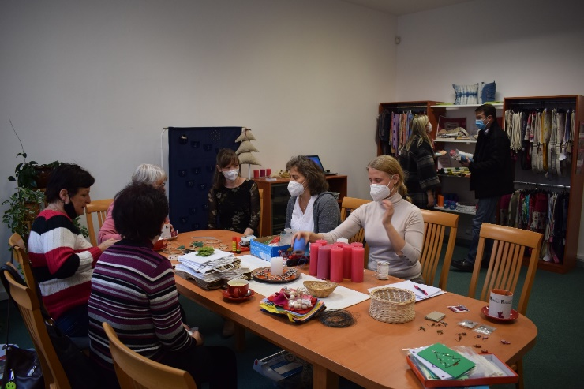

Z daru TPA bylo pořízeno vybavení poradny Cesta těhotenstvím v Ostravě

Pro více informací kontaktujte:
Markéta Damková
Crest Communications, a.s.
Ostrovní 126/30
110 00 Praha 1
gsm: + 420 731 613 623
www.crestcom.cz
e-mail: marketa.damkova@crestcom.cz

Informace pro editory:

Skupina TPA Group poskytuje v České republice své služby od roku 1993 a působí celkem ve dvanácti zemích střední a jihovýchodní Evropy. Poskytuje služby zejména z oblasti daňového poradenství a auditu. Zaměřuje se především na korporátní klienty podnikající na mezinárodní úrovni v oblasti střední a jihovýchodní Evropy. Skupina TPA Group je nezávislým členem aliance Baker Tilly Europe Alliance, jejímiž dalšími členy je celosvětová poradenská síť Baker Tilly International
a samostatný člen Baker Tilly International, Baker Tilly v Německu. Díky členství v Baker Tilly Europe Allience nabízí skupina TPA Group svým klientům služby globální sítě Baker Tilly International, která patří do první desítky celosvětových poradenských sítí.

